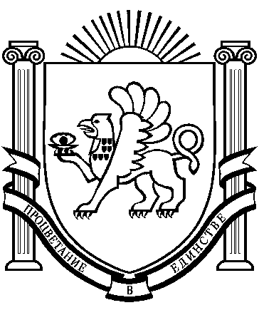
РЕСПУБЛИКА КРЫМ РАЗДОЛЬНЕНСКИЙ РАЙОН БОТАНИЧЕСКИЙ СЕЛЬСКИЙ СОВЕТ
72-е заседание 1 созыва

РЕШЕНИЕ

29 ноября 2018 г. с. Ботаническое № 104

О внесении изменений в Положение о проверке достоверности и полноты сведений о доходах, об имуществе и обязательствах имущественного характера, представляемых гражданами, назначаемыми для непосредственного исполнения полномочий муниципальных служащих администрации Ботанического сельского поселения, а также о проверке соблюдения муниципальными служащими администрации Ботанического сельского поселения ограничений и запретов, требований о предотвращении или урегулировании конфликта интересов, исполнения ими обязанностей и соблюдения требований к служебному поведению, утвержденный Решением 14 заседания I созыва Ботанического сельского совета Раздольненского района Республики Крым № 11 от 25.02.2015 г.

В соответствии с Законами Республики Крым от 16 сентября 2014 года № 76 «О муниципальной службе в Республике Крым» и от 22 июля 2014 года № 36 «О противодействии коррупции в Республике Крым»,Указа Президента Российской Федерации № 1065 от 21.09.2009 год «О проверке достоверности и полноты сведений, предоставляемых гражданами, претендующими на замещение должностей федеральной государственной службы, и федеральными государственными служащими, и соблюдения федеральными государственными служащими требований к служебному поведению»,Ботанический сельский совет

РЕШИЛ:

1. Внести в Положение о проверке достоверности и полноты сведений о доходах, об имуществе и обязательствах имущественного характера, представляемых гражданами, назначаемыми для непосредственного исполнения полномочий муниципальных служащих администрации Ботанического сельского поселения, а также о проверке соблюдения муниципальными служащими администрации Ботанического сельского поселения ограничений и запретов, требований о предотвращении или урегулировании конфликта интересов, исполнения ими обязанностей и соблюдения требований к служебному поведению, утвержденный Решением 14 заседания I созыва Ботанического сельского совета Раздольненского района Республики Крым № 11 от 25.02.2015 г.(далее – Положение) следующие изменения:

1.1. Абзац 1 пункта 13 Положения изложить в новой редакции:

«13.На период проведения проверки муниципальный служащий может быть отстранен от замещаемой должности муниципальной службы (от исполнения должностных обязанностей) на срок, не превышающий 60 дней со дня принятия решения о ее проведении. Указанный срок может быть продлен до 90 дней лицом, принявшим решение о проведении проверки.
На период отстранения муниципального служащего от замещаемой должности муниципальной службы (от исполнения должностных обязанностей) денежное содержание по замещаемой им должности сохраняется.».
2. Настоящее постановление вступает в силу со дня его официального обнародования.

Председатель Ботанического сельского
совета – глава администрации Ботанического
сельского поселения М.А. Власевская

